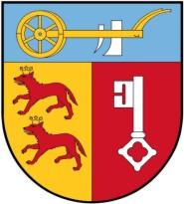
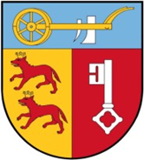

REGULAMIN KONKURSU
„Piękna Wieś Powiatu Łobeskiego”
2022
Koordynator projektu
Starosta Łobeski
Renata Kulik
Regulamin Konkursu
pn. „Piękna Wieś Powiatu Łobeskiego” 2022

OGŁOSZENIE KONKURSU: 15.07.2022 r.
ZGŁASZANIE WSI: do 15 sierpnia 2022 r.
WIZYTACJA WYTYPOWANYCH WSI: 22-24.08.2022 r.
(mogą ulec zmianie ze względu na warunki pogodowe)

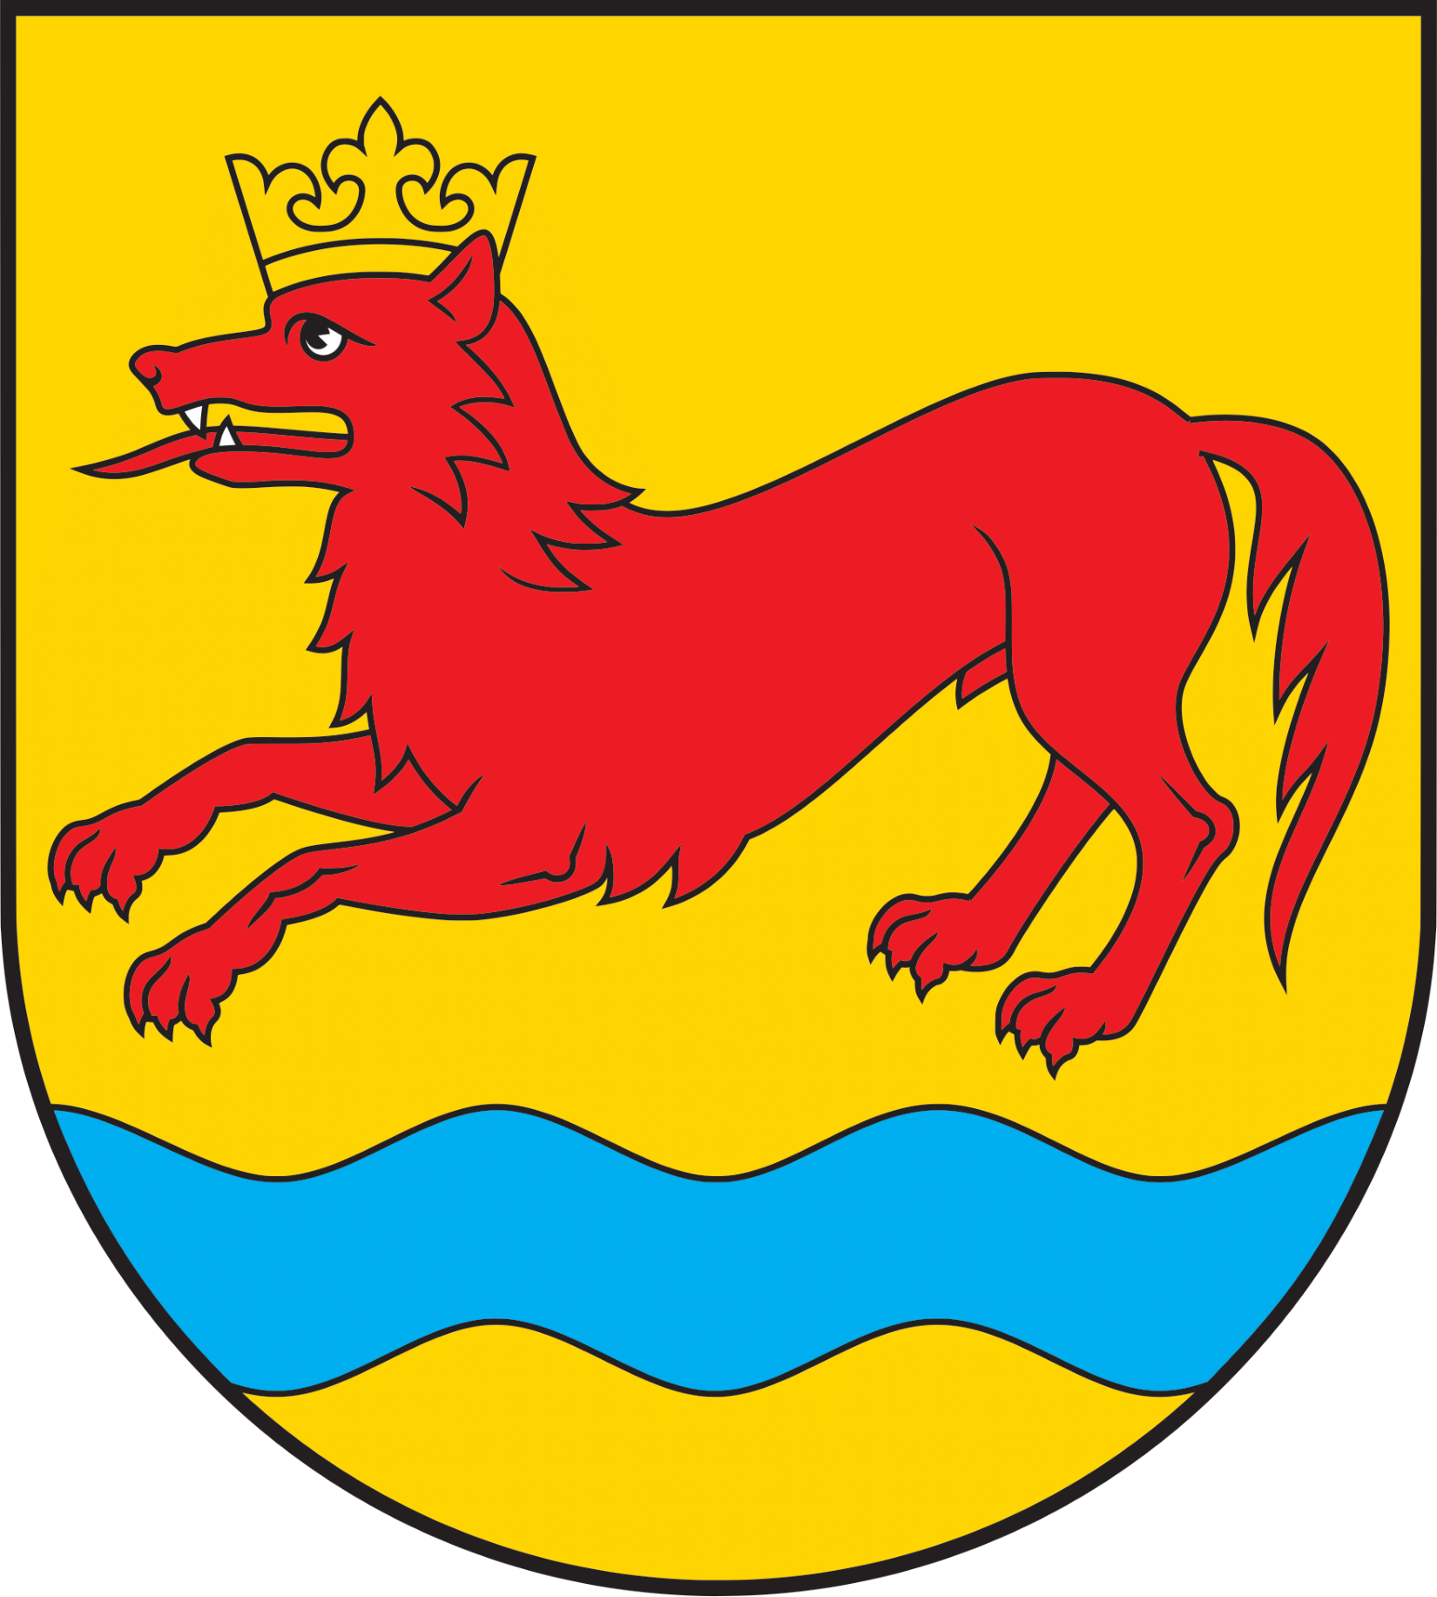
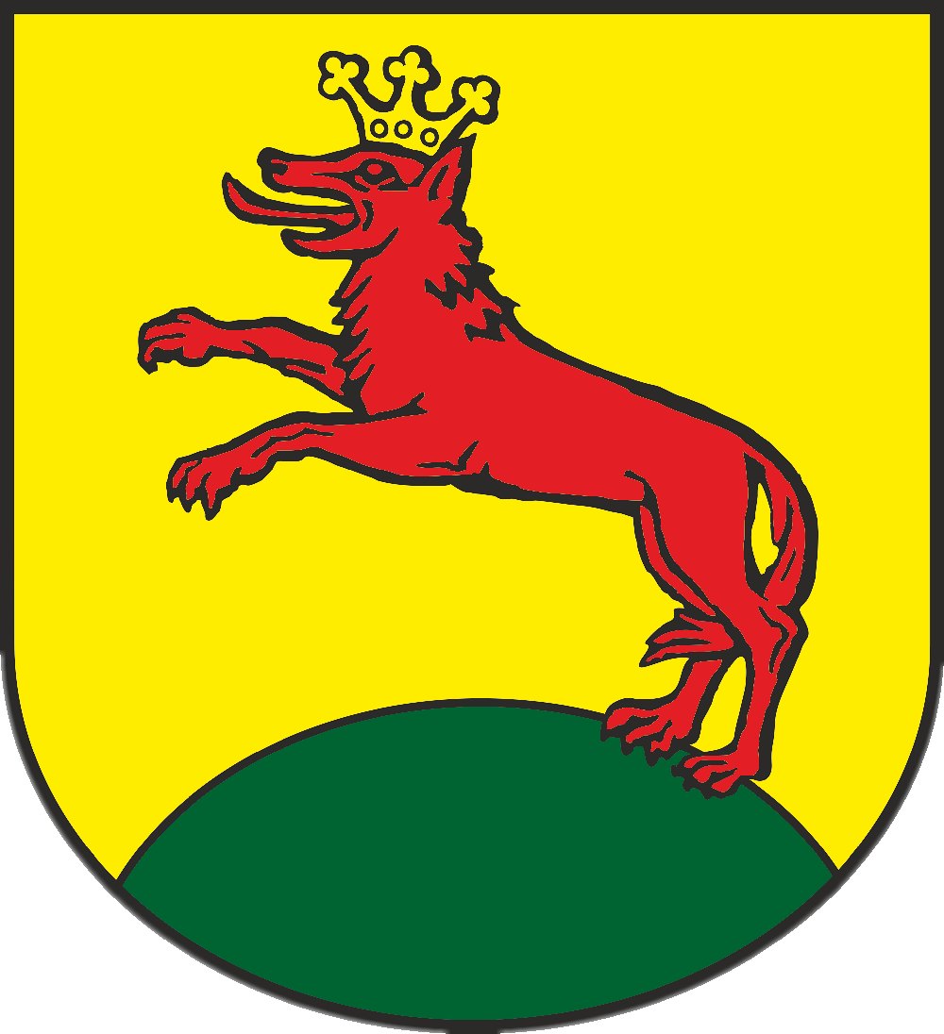
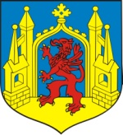

Dobra Łobez Radowo Małe Resko Węgorzyno

§ 1
ORGANIZATOR:
Starostwo Powiatowe w Łobzie ogłasza konkurs „Piękna Wieś Powiatu Łobeskiego 2022”
§ 2
CEL:
Celem Konkursu jest zachęcenie mieszkańców sołectw gmin Powiatu Łobeskiego do:
• edukacja społeczności wiejskiej na wielu obszarach: ekologia, promocja, turystyka, kultura.
• stosowania rozwiązań ekologicznych w środowisku lokalnym,
• poprawy estetyki otoczenia z zastosowaniem surowców naturalnych,
• promowania świadomości obywatelskiej i kulturowej mieszkańców,
• pielęgnowanie i rozwijanie tożsamości lokalnej,
• pobudzania aktywności gospodarczej w zakresie agroturystyki,
• zachowania wartości środowiska kulturowego i przyrodniczego przy uwzględnieniu potrzeb przyszłych
pokoleń, a także kształtowania i utrzymania ładu przestrzennego.
§ 3
OBSZAR KONKURSU:
Konkurs obejmuje miejscowości wiejskie sołectw gmin: Łobez, Dobra, Węgorzyno, Resko i Radowo Małe.
§ 4
UCZESTNICTWO W KONKURSIE:
1. Warunkiem uczestnictwa jest zgłoszenie do konkursu przez:
a. Starostę Łobeskiego – zgłoszenie maksymalnie 1 wsi z danej gminy,
b. burmistrza/wójta gminy – maksymalnie 3 wsi,
c. inicjatywę społeczną wsi – radę sołecką/stowarzyszenie/fundację działającą na terenie danej wsi i
zgłaszającą tę wieś,
d. grupę nieformalną (przy min. 10 podpisach pod wnioskiem – zał. nr 2) działającą na terenie danej wsi i
zgłaszającą tę wieś.
2. Wzór zgłoszenia stanowi załącznik nr 1 do Regulaminu.
3. DO KONKURSU NIE MOGĄ BYĆ ZGŁASZANE/ZGŁASZANI:
a. wsie, które w roku poprzednim zdobyły tytuł laureata tego konkursu oraz zajęły kolejni II i III miejsce,
b. sołtysi, którzy w roku poprzednim zdobyli tytuł laureata tego konkursu oraz zajęli odpowiednio II i III miejsce

§ 5
- W kategorii „SMAKI POWIATU” mogą być zgłaszane wszystkie sołectwa z terenu Powiatu Łobeskiego.
- Zgłoszenie sołectwa w kategorii, o której mowa powyżej jest jednoznaczne z wystawiennictwem podczas Dożynek Powiatowo – Gminnych.
- Sołectwa, które zostaną zgłoszone a nie wystawią się podczas dożynek nie będą podlegały ocenie w tej kategorii.
- Komisja Konkursowa podczas dożynek dokona oceny zgłoszonego produktu (potrawy).
§ 6
PRZEBIEG KONKURSU:
• Etap I – zgłaszanie w kategorii: wieś, aktywny sołtys, smaki powiatu (do 15.08.2022 r.)
• Etap II – Komisja dokona wizytacji i oceny zgłoszonych wsi (w ciągu trzech dni: 22-24.08.2022 r. może ulec
zmianie), przyznając punkty poszczególnym miejscowościom; kategorie oceniania:
a) Ocena – dotyczy „Pięknej Wsi Powiatu Łobeskiego 2022”,
b) Ocenie Komisji podlegać będą jedynie działania mieszkańców wsi podjęte w okresie od ostatniej oceny komisji,
zgodnie z kryteriami zawartymi w Karcie Oceny.
c) Każda wieś biorąca udział w konkursie, przed przystąpieniem do niego, akceptuje warunki niniejszego regulaminu.
§7
KOMISJA KONKURSOWA:
1. Komisja konkursowa składająca się z przedstawicieli urzędów miejskich każdej z gmin oraz Starostwa Powiatowego w Łobzie dokona oceny przesłanych pakietów.
2. W komisji konkursowej nie mogą brać udziału osoby pełniące funkcję Starosty, Wicestarosty, Członka Zarządu, Burmistrza, Zastępcy Burmistrza, Wójta oraz Radnych.
3. Obsługę administracyjno-techniczną konkursu sprawuje Wydział Spraw Społecznych i Promocji Powiatu Starostwa Powiatowego w Łobzie, e-mail: promocja@powiatlobeski.pl. Tel: 515 361 344.
§8
SPOSÓB PREZENTACJI WSI:
1. W celu prezentacji działań podejmowanych przez mieszkańców wsi na rzecz jej pozytywnego wizerunku dopuszcza się możliwość przygotowania prezentacji miejscowości (zdjęcia, artykuły prasowe, wystawa prac, itp.).
2. Ocena wsi przez Komisję trwać będzie maksymalnie 45 minut, łącznie z ewentualną prezentacją.
§ 9
AKTYWNY SOŁTYS 2022
1. W roku 2022, Sołtys, który wyróżnia się swoją działalnością, pomysłowością, aktywnością, itp. ma szansę zdobyć tytuł „Aktywny Sołtys Powiatu Łobeskiego 2022”.
2. Kryteria oceny:
a) wpływ działalności kandydata na integrację społeczności lokalnej............................................................max 5
b) materialne rezultaty działalności kandydata, np. poprawa infrastruktury komunalnej, wykorzystanie
środków funduszu sołeckiego, projekty inwestycyjne, dochody z wynajmu mienia, pozyskiwanie dodatkowych
środków finansowych itp. .........................max 5
c ) działalność społeczna kandydata np. OSP, LGD, Stowarzyszenia itp..........................................................max 5
d) współpraca z władzami gminy ....................................................................................................................max 5
e) dalsze plany związane z działalnością sołectwa ..........................................................................................max 5
§ 10
WYNIKI KONKURSU:
Wyniki konkursu zostaną ogłoszone podczas Dożynek Powiatowo-Gminnych oraz zamieszczone na stronie internetowej Starostwa Powiatowego w Łobzie - www.powiatlobeski.pl oraz na portalu społecznościowym Facebook Powiat Łobeski.
§ 11
NAGRODY:
1) Nagrodami w konkursie będą bony finansowe na realizację inicjatyw z przeznaczeniem na poprawę
estetyki i upiększanie wsi o wartości :
I nagroda – (BON o wartości 4.000,00 zł)
II nagroda – (BON o wartości 3.000,00 zł)
III nagroda – (BON o wartości 2.000,00 zł)
AKTYWNY SOŁTYS -- (BON o wartości 1.000,00 zł – I miejsce, 700,00 zł – II miejsce,500,00 zł – III miejsce)
SMAKI POWIATU – (BON o wartości 2.000,00 zł – 1.500,00 zł, III miejsce – 1.000,00 zł.)
a) Nagrodę odbiera Rada Sołecka lub reprezentant wnioskodawcy (w przypadku zgłoszenia z §4 ust 1, lit. c ).
b) Komisja ma prawo przyznania dodatkowych wyróżnień.
c) Każdy z Burmistrzów i Wójt Gmin Powiatu Łobeskiego może nagrodzić najbardziej aktywną wieś ze swojej
gminy.
d) W razie pozyskania dodatkowych środków i sponsorów mogą być przyznane dodatkowe nagrody dla laureatów
bądź wyróżnionych. Sponsor nagrody może sprecyzować cel i sposób wykorzystania środków.
e) Komisja konkursowa uzasadnia decyzję o przyznaniu nagrody bądź wyróżnienia w komunikacie końcowym.

§ 12
REALIZACJA NAGRÓD:
1. Przyznane nagrody – bony - przeznaczane są do realizacji w wybranych punktach i uzgodnione z Wydziałem Spraw Społecznych i Promocji Powiatu, oraz posiadającą akceptację Dyrektora Wydziału Spraw Społecznych i Promocji.
2. Sprawozdanie kontrolne.
1) Laureaci konkursu I,II,III miejsce zobowiązani będą do złożenia sprawozdania opisowego (załącznik nr 3
do regulaminu) wraz z załączonymi materiałami zdjęciowymi z realizacji nagrody - bonu finansowego do
końca listopada 2022 r.
§ 13
1. Udział i zgłoszenie do konkursu jest równoznaczne z wyrażeniem zgody na przetwarzanie danych osobowych przez Administratora tj. Starostwo Powiatowe w Łobzie ul. Konopnickiej 41, 73-150 w Łobzie, w celu umożliwienia przeprowadzenia konkursu jakim jest „Piękna Wieś Powiatu Łobeskiego” oraz wyłonienia laureatów i nagrodzenia ich.
2. Podawane dane osobowe są podawane dobrowolnie i są one zgodne z prawdą.
3. Uczestnicy konkursu posiadają prawo dostępu do treści swoich danych osobowych, prawo do ich sprostowania,
usunięcia, jak również prawo do ograniczenia ich przetwarzania/prawo do cofnięcia zgody, prawo do przenoszenia
danych, prawo do wniesienia sprzeciwu wobec przetwarzania danych osobowych
§ 14
1. Organizator zastrzega sobie prawo do wprowadzenia zmian w regulaminie, a w szczególności:
a) zmiany terminów ujętych w niniejszym regulaminie;
b) zmiany członków komisji konkursowej.
§ 15
Sprawy sporne będą rozstrzygane przez Zarząd Powiatu w Łobzie.
§ 16
Od postanowienia Zarządu Powiatu w Łobzie nie przysługuje odwołanie

